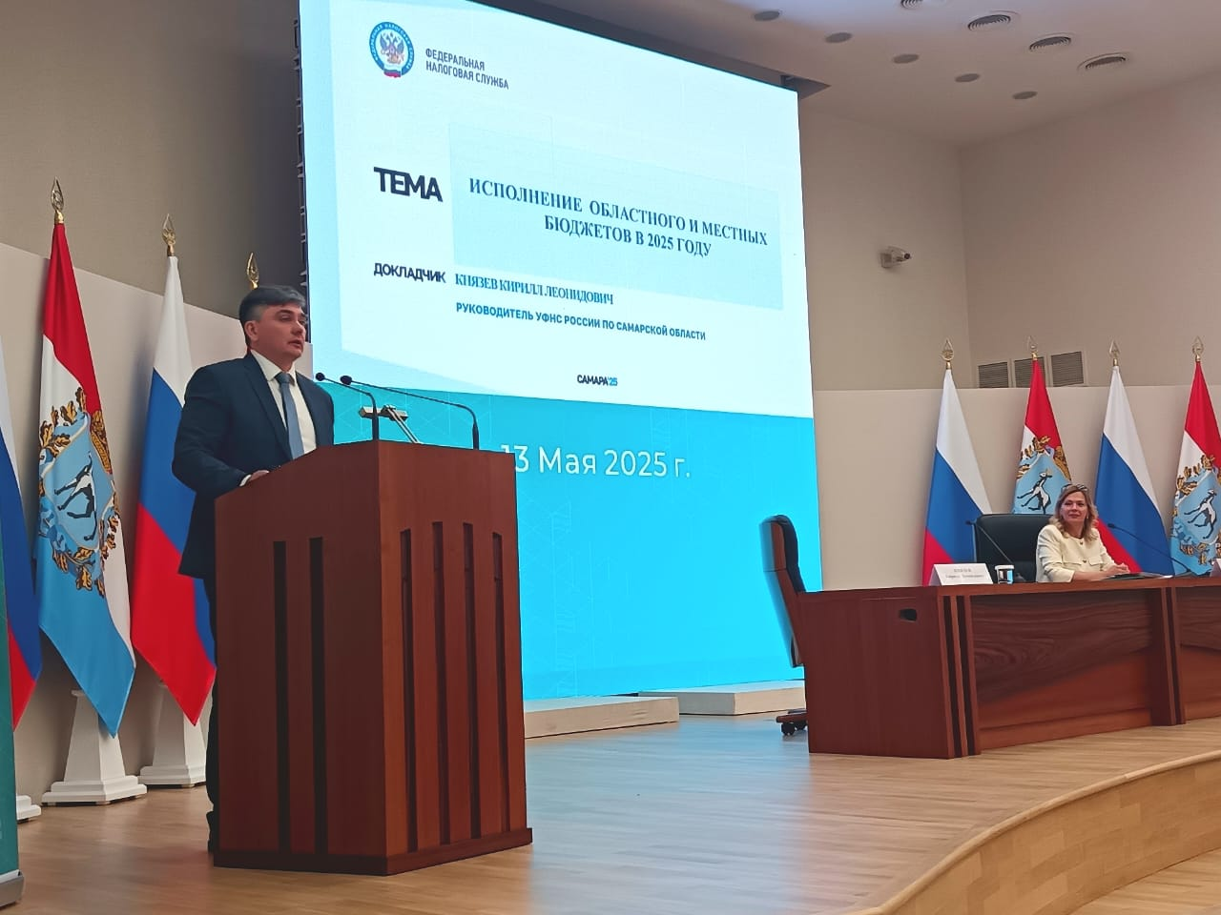

**Руководитель УФНС России по Самарской области Кирилл Князев принял участие в заседании расширенной коллегии Министерства финансов Самарской области**

Впервые заседание коллегии Министерства финансов Самарской области прошло в расширенном составе - с участием губернатора Вячеслава Федорищева, представителей различных федеральных ведомств, органов исполнительной власти, муниципальных образований, депутатского корпуса, общественных организаций.

Главными темами стали исполнение областного и местных бюджетов, планируемые новации в управлении муниципальными финансами, повышение роли муниципалитетов в увеличении доходной части бюджетов, в том числе через эффективное взаимодействие с региональными структурами финансово-налогового блока.

Губернатор обозначил приоритеты, подходы и задачи Правительства Самарской области в финансовой сфере. Одна из них – к 2030 году в 2 раза повысить доходы регионального бюджета, увеличив их до 500 млрд рублей. Глава региона отметил, что «*бюджет этого и следующего годов будет непростым, поэтому необходимо работать над привлечением собственных доходов. Сейчас время гибких, нестандартных, креативных способов решения задач, в том числе и в финансовой сфере».*

Заместитель председателя Правительства – министр финансов Самарской области Ольга Собещанская в своем докладе об итогах исполнения бюджета Самарской области за 2024 год обозначила цели и задачи бюджетной политики на среднесрочную перспективу, подчеркнув, что «задачи, которые ставит федеральный центр и губернатор, требуют от финансистов не просто работы по заранее известным стандартам, а нестандартных гибких решений по мобилизации источников доходов и повышению эффективности расходов».

Руководитель УФНС России по Самарской области Кирилл Князев в своем выступлении об исполнении областного и местных бюджетов в 2025 году подробно остановился на выполнении бюджетных назначений по каждому муниципальному образованию за 1 квартал 2025 года, рассказал о предлагаемых решениях, нацеленных на снижение налоговой задолженности в консолидированный бюджет Самарской области, представив наглядно структуру недоимки по региону в разрезе налогов и динамику количества должников.

«Мы смогли снизить задолженность по итогу 2024 года всего лишь на 600 млн рублей и это при том, что на территории Самарской области работает специализированная инспекция в составе 300 специалистов - Долговой центр, через который проходят сотни тысяч требований и инкассовых поручений, сотни тысяч исков в суд и исполнительных производств, взыскиваем одну задолженность и тут же добавляется новая, - подчеркнул руководитель региональной налоговой службы Кирилл Князев. - Для нас налоговиков - это вызов к пересмотру своей скорости по применению мер принудительного взыскания и делать это нужно максимально быстро, чем привыкли сейчас, на данный момент мы в поиске решений, как соблюсти тот баланс, который позволит и кампанию сохранить, и чтобы деньги, которые причитаются в бюджет, пришли гораздо быстрее».

Отдельной темой прозвучала организация работы межведомственных комиссий на уровне муниципалитетов. Итогом их работы за три предыдущих месяца 2025 года стало погашение задолженности 322 должниками в размере почти 2,5 млрд рублей, из них 89,1% направлено в консолидированный бюджет Самарской области. «Механизм рабочий, - заверил Князев, - но и в этом направлении нужно совместно искать новые решения».

Обращая внимание представителей муниципальной власти на источники резервов налоговых поступлений, в частности, по таким налогам как НДФЛ и земельный налог, предложил параллельно оценить качество взаимодействия с налоговыми органами на местах. Серьезный разговор шел и о выявлении фактов нелегальной занятости, подмены трудовых отношений самозанятыми, а также о необходимости формирования в обществе нетерпимого отношения к неуплате налогов.

По мнению представителей муниципальных образований – участников расширенной коллегии, встреча с руководителем УФНС России по Самарской области Кириллом Князевым в формате диалога стала настоящим обучающим треком в сфере бюджетно - налоговой политики, а также возможностью проанализировать действующие инструменты взаимодействия с налоговыми инспекциями в рамках совместной работы по увеличению налоговых поступлений в местные бюджеты, синхронности в актуализации сведений по объектам земельно-имущественного комплекса.